

**LAPORAN ARTIKEL PERCANCANGAN APLIKASI**

**KONVERSI SUHU BERBASIS WINDOW MENGGUNAKAN**

**TKINTER PYTHON**

Laporan ini Disusun untuk Memenuhi Tugas Individu Mata Kuliah

Pemograman II PBO

Dosen : Freddy Wicaksono, M.Kom



Disusun oleh : :

1. Daffa Ramadani Putra (220511150)

**UNIVERSITAS MUHAMMADIYAH CIREBON**

**FAKULTAS TEKNIK**

**Teknik Informatika**

Kampus 1 : Jl. Tuparev No. 70 Cirebon 45153

Kampus 2 dan 3: Jl. Fatahillah - Watubelah - Cirebon

Telp. +62-231-209608, +62-231-204276, Fax: +62-231-209608

Email: info@umc.ac.id Website: [www.umc.ac.id](http://www.umc.ac.id)

# **KATA PENGANTAR**

Puji syukur saya ucapkan atas kehadirat Allah Swt. Atas segala Rahmat-Nya Sehingga tugas laporan artikel yang berjudul “Program Aplikasi Konversi Suhu Berbasis Windows”.Ini telah saya susun dengan maksimal sehingga dapat memperlancar pembuatan laporan artikel ini.

Saya berharap program aplikasi konversi suhu ini dapat menambah wawasan pengetahuan dan pengalaman bagi pembaca. kami berharap program aplikasi konversi suhu dapat memberikan pengetahuan serta wawasan luas tetang pemrograman.

Saya selaku penyusun merasa bahwa masih banyak kekurangan dalam penyusunan laporan Artikel ini karena keterbatasan pengetahuan dan pengalaman saya. Untuk itu saya sangat mengharapkan kritik dan saran yang membangun dari pembaca demi kesempurnaan laporan Artikel ini.

Cirebon, 26 November 2023

Penulis

# **DAFTAR ISI**

**KATA PENGANTAR** 3

**DAFTAR ISI** 4

**BAB 1** 5

**PENDAHULUAN** 5

**1.1** **Latar Belakang** 5

**1.2** **Rumusan Masalah** 5

**1.3** **Tujuan** 5

**BAB II** 6

**PEMBAHASAN** 6

**2.1 Pengertian Kalkulator BMI** 6

**2.2Pengertian Tkinter Python** 6

**2.3 Pengertian Python** 6

**BAB III** 7

**Langkah Pembuatan** 7

**3.1** **Alat dan Bahan** 7

**3.2** **Proses Pembuatan Aplikasi Konversi Suhu** 7

**3.3** **Crip Aplikasi Konversi Suhu** 9

**BAB IV Kesimpulan**

**4.1** **Kesimpulan** 7

**4.2** **Saran** 7

**DAFTAR PUSTAKA**

# **BAB 1**

# **PENDAHULUAN**

## **Latar Belakang**

Dalam era teknologi informasi yang terus berkembang, aplikasi-aplikasi berbasis GUI (Graphical User Interface) menjadi semakin populer dan diperlukan untuk memudahkan pengguna dalam melakukan berbagai tugas. Salah satu aplikasi yang sederhana tetapi berguna adalah aplikasi konversi suhu. Aplikasi ini memberikan kemudahan bagi pengguna untuk mengonversi suhu dari satu satuan ke satuan lainnya, seperti dari Celsius ke Fahrenheit, atau sebaliknya. aplikasi konversi suhu menjadi semakin penting untuk berbagai keperluan, termasuk pendidikan, bisnis, dan rumah tangga. Dalam hal ini, sebuah aplikasi yang sederhana dan mudah digunakan dapat memenuhi kebutuhan pengguna.

Dalam pengembangan aplikasi konversi suhu berbasis GUI, kita dapat menggunakan framework GUI seperti Tkinter, yang merupakan toolkit GUI standar untuk bahasa pemrograman Python. Tkinter memungkinkan kita untuk membuat antarmuka pengguna yang intuitif dan menarik, serta menyediakan alat-alat untuk menangani interaksi pengguna.

## **Rumusan Masalah**

1. Apa itu Aplikasi Konversi suhu ?
2. Apa itu Tkinter python?
3. Apa aitu Python?

## **Tujuan**

1. Untuk mengetahui pengertian aplikasi konversi suhu.
2. Untuk memahami Tkinter python.
3. Untuk memahami python.

# **BAB II**

# **PEMBAHASAN**

## **2.1 Pengertian Kalkulator BMI**

Kalkulator Indeks Massa Tubuh (BMI), sering dikenal sebagai Kalkulator BMI, adalah alat yang digunakan untuk menentukan indeks massa tubuh seseorang. Indeks massa tubuh (IMT) adalah pengukuran yang digunakan untuk menentukan status gizi seseorang berdasarkan massa tubuh dan tingginya. Kalkulator BMI menunjukkan apakah seseorang memiliki berat badan optimal, berat badan yang sedikit turun, atau tidak keduanya.

Meskipun kalkulator BMI bukan alat diagnostik medis, kalkulator ini dapat digunakan sebagai alat skrining awal untuk menentukan risiko seseorang terkena penyakit tertentu. Penting untuk dipahami bahwa skor BMI seseorang tidak selalu mencerminkan kesehatan mereka secara keseluruhan karena BMI tidak memperhitungkan apakah kesehatan seseorang lebih rentan terhadap penyakit atau obesitas. Untuk alasan ini, pengukuran yang lebih akurat dicapai dengan mengurangi sensitivitas alami tubuh terhadap rasa sakit. Kalkulator BMI dapat membantu seseorang dalam menentukan apakah mereka masuk ke dalam kategori tertentu.

## **2.2Pengertian Tkinter Python**

## Tkinter adalah pustaka GUI (Graphical User Interface) standar yang digunakan untuk membuat aplikasi berbasis GUI pada bahasa pemrograman Python. Tkinter menyediakan berbagai macam widget GUI seperti tombol, label, dan inputan yang dapat digunakan untuk membuat aplikasi GUI. Tkinter merupakan antarmuka grafis dari TCL (Tool Command Language), yang memberikan kemudahan bagi para programmer dalam pembuatan programnya. Tkinter juga sudah terintegrasi dengan Python, sehingga tidak perlu melakukan instalasi tambahan. Dalam membuat aplikasi GUI, Tkinter menyediakan 14 widget dasar seperti button, textbox, label, frame, dan window. Tkinter juga dapat digunakan untuk membuat tampilan aplikasi dengan komponen-komponen yang ada di modul tkinter

## **2.3 Pengertian Python**

Python adalah bahasa pemograman interpretatif multiguna Tidak Seperti bahasa lain yang susah untuk dibaca dan dipahami. Python lebih menekankan Pada keterbacaan kode agar lebih mudah untuk memahami sintaks. python juga merupakan bahasa pemograman komputer yang biasa dipakai untuk membangun Situs. Software/aplikasi. mengotomatiskan tugas dan melakukan aralisis data.

# **BAB III**

# **Langkah Pembuatan**

## **Alat dan Bahan**

Alat dan bahan yang digunakan dalam praktikum pembuatan program aplikasis konversi suhu berbasis windows menggunakan python adalah sebagi berikut :

1. Instal visual studio code
2. Instal python
3. Instal Tkinter Python

## **Proses Pembuatan Aplikasi Konversi Suhu**

1. Import Library dan Modul Tkinter:



* Tk digunakan untuk membuat instance utama dari aplikasi.
* StringVar digunakan untuk menyimpan dan memperbarui nilai variabel string.
* ttk (themed Tkinter) digunakan untuk membuat widget dengan gaya tematik.

1. Fungsi konversi_suhu():

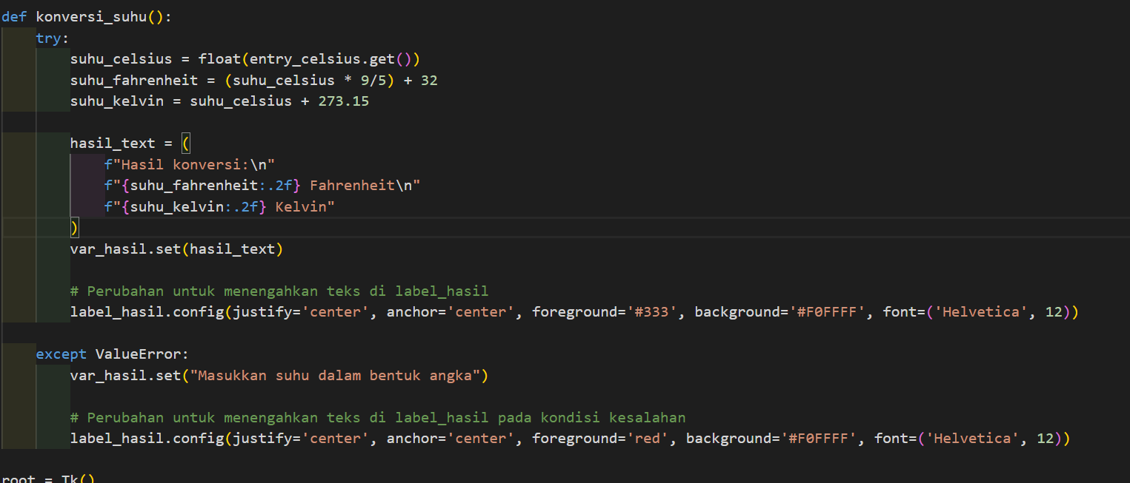

* Fungsi ini akan dijalankan saat tombol "Konversi" ditekan.
* Membaca nilai suhu dalam Celsius dari widget entry_celsius.
* Menghitung suhu dalam Fahrenheit dan Kelvin.
* Mengatur teks hasil konversi ke variabel var_hasil.
* Mengubah properti label_hasil untuk menengahkan teks dan menyesuaikan warna teks dan latar belakang sesuai kondisi.

1. Inisialisasi Tkinter (root):

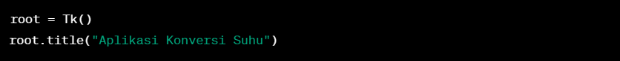

* + Membuat instance dari kelas Tk sebagai jendela utama.
  + Memberi judul jendela.

1. Latar Belakang Aplikasi



* Mengatur latar belakang aplikasi dengan warna gradasi Azure (#F0FFFF).

1. Gaya untuk Widget Ttk

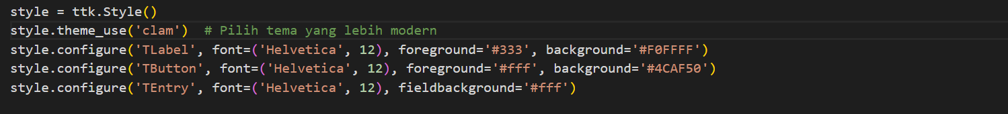

* Membuat objek style dari kelas ttk.Style.
* Memilih tema 'clam' yang lebih modern.
* Mengonfigurasi gaya untuk TLabel, TButton, dan TEntry dengan mengatur font, warna teks, dan latar belakang.

1. Label, Entry, dan Button:

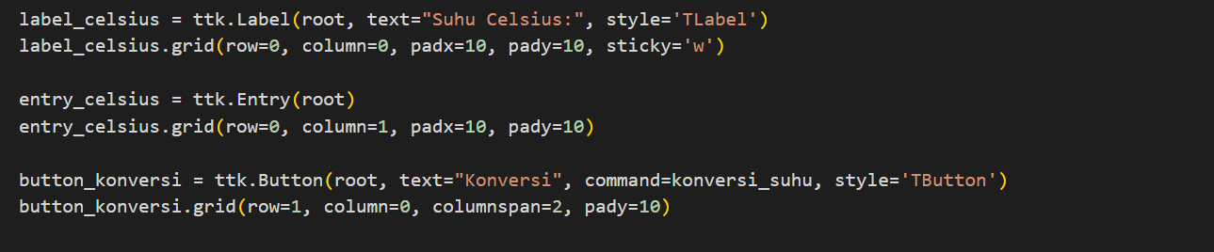

* Membuat label (label_celsius) untuk menampilkan teks "Suhu Celsius:".
* Membuat entry (entry_celsius) untuk memasukkan suhu dalam Celsius.
* Membuat tombol (button_konversi) dengan teks "Konversi" dan mengaitkannya dengan fungsi konversi_suhu.

1. Variabel String (var_hasil):



* Membuat objek StringVar yang akan menyimpan teks hasil konversi.
* Digunakan sebagai textvariable untuk label_hasil sehingga bisa diupdate dan ditampilkan.

1. Label Hasil (label_hasil):



* Membuat label untuk menampilkan hasil konversi.
* Diatur agar menempati dua kolom dan bisa mengikuti perubahan ukuran jendela dengan sticky='nsew'.

1. Mengatur Lebar Kolom agar Sesuai dengan Teks:



* Menggunakan grid_columnconfigure untuk memberikan bobot (weight) agar kolom 0 dan 1 memiliki lebar yang sama.

1. Memulai Loop Utama (mainloop()):



## **Crip Aplikasi Konversi Suhu**

## 

## **Hasil Uji Coba**

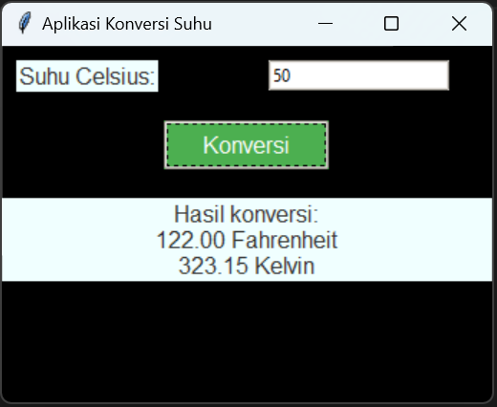

# **BAB IV**

# **Kesimpulan**

## **4.1 Kesimpulan**

## Berdasarkan hasil pencarian, Tkinter adalah library standar Python untuk membuat aplikasi GUI atau desktop. Tkinter merupakan bentuk OOP dari Tcl/Tk. Meskipun Tkinter dianggap sebagai framework GUI Python yang paling umum digunakan, namun GUI yang dibuat dengan Tkinter terlihat ketinggalan zaman. Namun, Tkinter ringan dan relatif mudah digunakan dibandingkan dengan framework lainnya. Dalam membuat aplikasi berbasis Tkinter, dapat menggunakan class atau hanya menggunakan prosedur saja. Meskipun demikian, menggunakan class dapat mempermudah pekerjaan, terutama jika sudah menguasai pemrograman berorientasi objek. Dalam membuat aplikasi berbasis Tkinter, perlu memilih modul GUI yang sesuai dengan kebutuhan, seperti PySciter atau PyWebview untuk aplikasi yang cepat jadi.dan

## **5.1 Saran**

Saya menyadari, dalam pembuatan laporan artikel ini jauh dari kesempurnaan. Oleh karena itu, saya sebagai penyusun berharap agar ada kritik dan saran dari semua pihak terutama dosen. Saya hanyalah manusia biasa. Jika ada kesalahan, itu datangnya dari saya sendiri. Dan jika ada kebenaran, itu datangnya dari Allah swt.

# DAFTAR PUSTAKA

<https://revou.co/panduan-teknis/belajar-python>

<https://belajarpython.com/tutorial/apa-itu-python/>

<https://www.niagahoster.co.id/blog/belajar-python/>